BASTELANLEITUNG FÜR EIN HIMMEL- UND HÖLLESPIEL


1. Du brauchst ein quadratisches Blatt Papier.
2. Falte das Quadrat entlang der Diagonalen. Du erhältst ein Dreieck. Klappe das Dreieck wieder auf und wiederhole den Vorgang in die andere Diagonale.
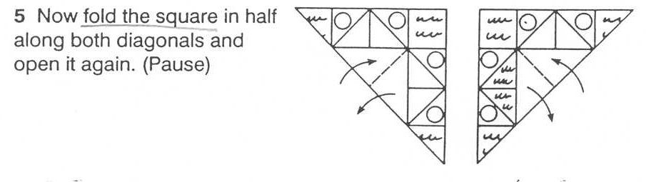

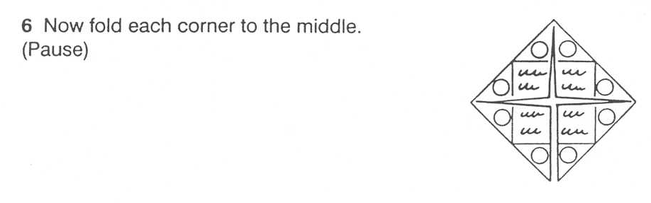
3. Falte nun jede Ecke zur Mitte des Quadrates. Du hast jetzt ein kleines Quadrat.

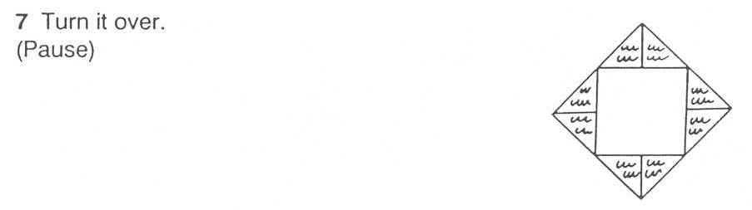
4. Drehe das kleine Quadrat um.

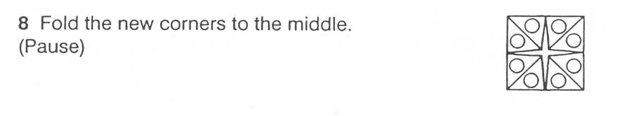
5. Falte wiederum alle Ecken zur Mitte.
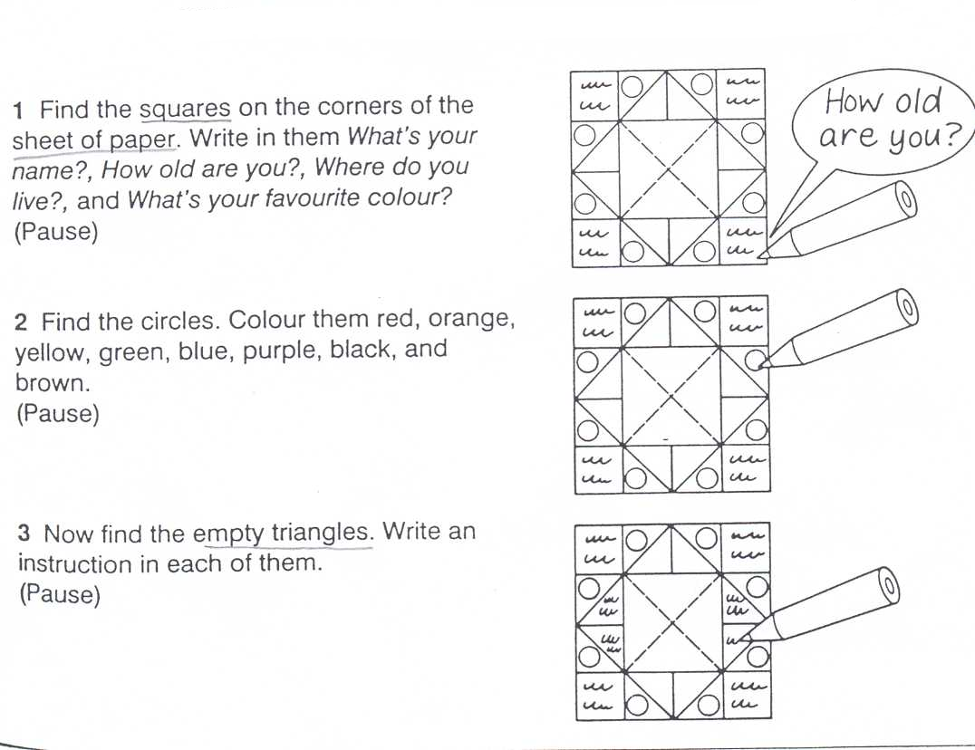
Wie alt bist du?
- Falte jetzt alles wieder auf. Du erkennst die gleichen Einteilungen wie auf der Zeichnung.
Schreibe in jede der vier Ecken eine der folgenden Fragen: „Wie heißt du?“ „Wie alt bist du?“ „Wo wohnst du?“ „Welches ist deine Lieblingsfarbe?“

- Male die Kreise rot, orange, gelb, grün, blau, lila, schwarz und braun an.

- Schreibe in jedes der jetzt noch freien Dreiecke eine Anweisung (singe laut/leise, sei ruhig/laut, setze dich/stehe auf, springe langsam/schnell)

9. Lege das Quadrat so auf den Tisch, dass die Schrift verdeckt ist. Falte das Quadrat wieder zusammen (wie unter 1-5 beschrieben).

10. Falte das kleine Quadrat zum Schluss horizontal in der Hälfte. Falte wieder auf.

11. Falte es dann ebenso vertikal. Falte auch hier wieder auf.


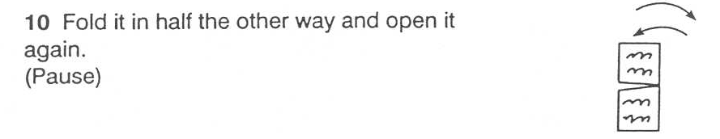

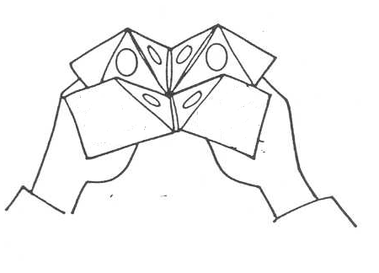
12. Jetzt kommt der schwierigste Teil:
Fahre mit dem Daumen und dem Zeigefinger in die „Taschen“ unter den Ecken. Stoße mit den Fingern bis in die Ecken vor.

Spielanleitung :
Spielt zu zweit.
- Dein Partner sucht sich eine Frage aus. Stellt er die Frage „Wie alt bist du?“ dann mache dein Spiel abwechselnd in jede Richtung auf und zu. Zähle dabei laut mit, bis du dein Alter erreicht hast. Fragt dein Partner „Wie heißt du?“ „Wo wohnst du?“ oder „Welches ist deine Lieblingsfarbe?“, dann buchstabiere die Antwort laut. Öffne und schließe dein Spiel dabei für jeden Buchstaben.
- Bitte deinen Partner, dir eine andere Frage zu stellen. Wiederhole dein Vorgehen wie unter 1 beschrieben.
- Öffne dein Spiel nun, sodass man die Farben sieht. Dein Partner sucht sich eine Farbe aus. Du öffnest diese und liest die Anweisung vor, die darunter steht. Dein Partner muss sie ausführen.

